**Blok 10 deel 1: Rundvee**

Dit blok gaan we ons richten op rund en varken, we gaan kijken naar de bouw, naar lichaamsfuncties, naar veel voorkomende ziektes en het gedrag van deze dieren. Je mag het internet als bron gebruiken, of de boekjes van kenniskiem. Onderaan dit werkblad en bij enkele vragen staan ook wat linkjes die je kunt gebruiken.

**Opdracht 1:**

**a)** De runderen worden in Nederland om 2 redenen gehouden. Welke 2 redenen zijn dit?

**b)** benoem voor elk doel minimaal twee rassen.

**Opdracht 2:** Het rund is een herkauwer. Bekijk onderstaand filmpje.

<http://www.schooltv.nl/video/hoe-verteert-de-koe-zijn-voedsel-langs-vier-magen/>

In welke volgorde passeert het voer de magen?

**Opdracht 3:** Je ziet hier een afbeelding van de koe. Hoe heten de onderdelen? Benoem ze.

|  |  |
| --- | --- |
| Nr | Onderdeel |
| 1 |  |
| 2 |  |
| 3 |  |
| 4 |  |
| 5 |  |
| 6 |  |
| 7 |  |
| 8 |  |
| 9 |  |
| 10 |  |
| 11 |  |
| 12 |  |

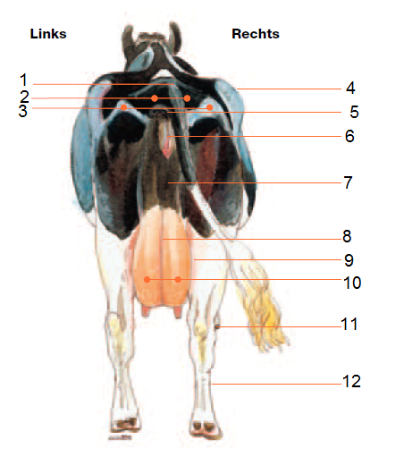

**Opdracht 4:** Om een koe te beoordelen op haar gezondheid kijken we naar verschillende onderdelen. Vul de tabel in voor een gezonde koe.

|  |  |
| --- | --- |
| **Signaal** | **Gezonde koe** |
| Draagtijd |  |
| Ademhaling |  |
| Temperatuur |  |
| Haarkleed |  |
| Mest |  |
| Gedrag |  |
| Beweging |  |
| Slijmvliezen |  |

**Opdracht 5:** Verzorging

Welke verzorgende maatregelen zie je hieronder afgebeeld? Zet er ook bij waarom het zo belangrijk is.

|  |  |  |
| --- | --- | --- |
| **Verzorgende maatregel** | | **Waarom belangrijk?** |
|  |  |  |
| [https://www.abvakwerk.nl/sites/default/files/webform/klauwverzorging.jpg](https://www.google.nl/url?sa=i&rct=j&q=&esrc=s&source=images&cd=&cad=rja&uact=8&ved=0ahUKEwjm7cnxz5XNAhXMJsAKHc5zBF4QjRwIBw&url=https://www.abvakwerk.nl/leden/veehouderij/klauwverzorging&bvm=bv.123664746,d.d2s&psig=AFQjCNFLlRH-oJKclXTi85LlFeP7rJKJKQ&ust=1465378866107489) |  |  |

**Opdracht 6:** Beantwoord de volgende vragen:

**a)** Wat is mastitis?

**b)** Hoe herken ik mastitis bij een koe?

**c)** Hoe behandel ik mastitis?

**d)** Hoe ontstaat het en wat kan ik doen om het te voorkomen?

**e)** Waar moet de melkveehouder goed op letten wanneer hij een koe met mastitis heeft?

**Opdracht 7:** Regelmatig zie je mensen met hun hond in weilanden lopen waar ook (wel eens) koeien lopen. Koeien kunnen hierdoor Neospora oplopen. Zoek eens uit wat dat is, hoe de besmetting loopt en waarom dit zo vervelend is voor de koe.